# Содержание

# 1.Построение диаграммы Парето

# 2. Построение карт Шухарта

# 1.Построение диаграммы Парето

Цель работы; построить диаграмму Парето по исследованию причин брака продукции путем анализа дефектов - наиболее типичных повреждений.

Порядок проведения исследования;

1. Выбирается вид продукции, подлежащий исследованию;
2. Отслеживается партия продукции, в которой выявляются дефекты;
3. Выявленные дефекты (не менее 30) распределяются по группам в порядке убывания частоты появления среди забракованной продукции;
4. На основе проведенной группировке строится диаграмма Парето;
5. На основании диаграммы делаются выводы, какие виды дефектов составляют основную часть (80%) брака.

Проведение исследования;

Из общего количества деталей1000, изготовленных производственным участком в текущем месяце, 200 деталей имеют дефекты. После проведенной классификации по группам дефектов получили следующие данные:

|  |  |
| --- | --- |
| отклонение в размерах | 90 деталей |
| раковины | 36 деталей |
| царапины | 30 деталей |
| трещины | 16 деталей |
| изгиб | 12 деталей |
| прочие | 16 деталей |

Исследование причин появления бракованных деталей по каждой группе дало следующие результаты:

|  |  |
| --- | --- |
| Причины дефектов | Число дефектных деталей |
| Способ установки деталей на станке | 82 |
| Несоблюдение режимов обработки | 38 |
| Состояние оснастки | 32 |
| Форма заготовки | 18 |
| Состояние оборудования | 14 |
| Прочие | 16 |

В результате классификации по группам дефектов оказалось, что наибольшую группу составляют дефекты отклонения от установленных размеров – 45 % (рисунок 1).

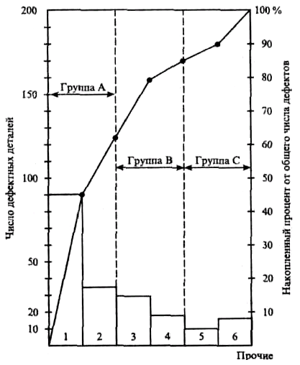

Рисунок 1 – Диаграмма Парето по группам дефектов:

1 – отклонение в размерах; 2 – раковины; 3 – царапины; 4 – трещины; 5 – изгиб

На основании проведенных исследований причин бракованной продукции построим диаграмму Парето по причинам дефектов (рисунок 2).

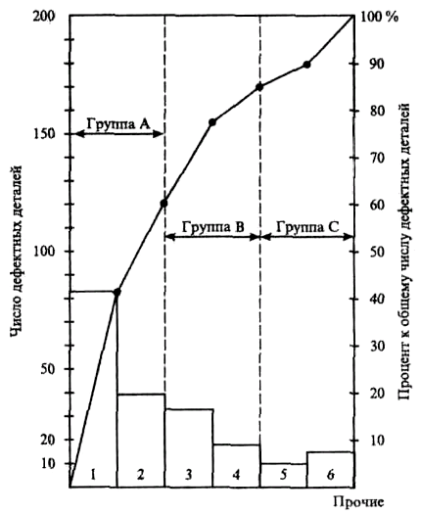

Рисунок 2 – Диаграмма Парето по причинам дефектов:

1 – способ установки деталей на станке; 2 – несоблюдение режимов обработки; 3 – состояние оснастки; 4 – форма заготовки; 5- состояние оборудования

Вывод:

Из диаграммы Парето видно, что появление дефектов в значительной степени зависит от способа установки детали на станке.

# 2. Построение карт Шухарта

На предприятии ЗАО "Втормет" пущена новая технологическая линия по производству заготовок для дальнейшей обработки, представляющих собой металлические брикеты, длина которых составляет 100 миллиметра с полем допуска от 99,5 до 100,50 миллиметров.

Для контроля за ходом технологического процесса и определением частоты настройки оборудования в течения рабочего дня используется карта Шухарта. Каждый час из партии произведенных изделий выбирают 5 металлических брикетов, у которых измеряют длину. Полученные значения заносятся в карту Шухарта, после чего они обсчитываются и по полученным данным строятся два графика. Если линия графика пересекает определенные границы, технологический процесс приостанавливается и оборудование настраивается для достижения большей точности. Пороговые значения наносятся на карту заранее и рассчитываются по следующим формулам:

1 . Хн = 100 мм - номинальный размер детали.

2. мм - верхняя предельная граница. Если размер детали превышает это значение, то деталь бракуется.

3. мм - нижняя предельная граница. Если размер детали меньше этого значения, то деталь бракуется.

4. 

- верхняя предупредительная граница. Если средний размер детали выборки становится больше данного значения, то необходимо останавливать линию и настраивать оборудование, хотя выпускаемые детали являются годными.

5. Рнх = 

- нижняя предупредительная граница. Если средний размер детали выборки становится меньше данного значения, то необходимо останавливать линию и настраивать оборудование, хотя выпускаемые детали являются годными.

1. TBR = δ = 1 мм - верхняя предельная граница значения разброса размеров в контрольной выборке деталей. Если разброс размеров в выборке превышает это значение, то выпускается брак.
2. THR = 0,0 мм - нижняя предельная граница значения разброса размеров в контрольной выборке

8.  - предупредительная граница разброса размеров в выборке. Если разброс размеров в выборке превышает это значение, то необходимо останавливать линию и настраивать оборудование, хотя выпускаемые детали являются годными.

**Вывод:**

Таким образом, после исследования технологического процесса по производству металлических брикетов в течение одного рабочего дня с использованием карты Шухарта можно сделать следующие выводы:

• в течение восьми часов работники были вынуждены останавливать технологический процесс пять раз:

1. в период 8.00-9.00, так как за верхнюю предупредительную границу вышло значение средней длины металлического брикета в контрольной выборке;
2. в период 9.00-10.00 из-за превышения верхней предупредительной границы;
3. в период 13.00-14.00 из-за превышения верхней предупредительной границы;
4. в период 14.00-15.00, так как был превышен предупредительный порог разброса значений в контрольной выборке;
5. в период 15.00-16.00 , из-за превышения верхней предупредительной границы.

Во всех случаях линия еще не выпускала брак, однако вероятность выпуска брака превысила пороговые значения, а, следовательно, требовалось остановка линии для ее настройки. Полученные результаты показывают, что нужно переоценить целесообразность использования данного оборудования из-за необходимости в частой его настройке и рассмотреть альтернативные предложения по составу оборудования технологической линии.